|  |  |
| --- | --- |
|  | НАРЕДБА  O ИЗМЕНАМА НАРЕДБЕ О УТВРЂИВАЊУ ОПЕРАТИВНОГ ПЛАНА ЗА ОДБРАНУ ОД ПОПЛАВА ЗА 2017. ГОДИНУ  ("Сл. гласник РС", бр. 71/2017) |

1. У Наредби о утврђивању Оперативног плана за одбрану од поплава за 2017. годину („Службени гласник РС”, број 5/17), у Оперативном плану за одбрану од поплава за 2017. годину, у глави 1. НАЗИВ ПРАВНИХ ЛИЦА НАДЛЕЖНИХ ЗА ОРГАНИЗОВАЊЕ И СПРОВОЂЕЊЕ ОДБРАНЕ ОД ПОПЛАВА НА ТЕРИТОРИЈИ РЕПУБЛИКЕ СРБИЈЕ И ИМЕНА РУКОВОДИЛАЦА ОДБРАНЕ ОД ПОПЛАВА И ДРУГИХ ОДГОВОРНИХ ЛИЦА, одељак 1. Координатори одбране од поплава и помоћници, табеларни преглед, речи:

|  |
| --- |
| „ГРАД БЕОГРАД  ГРАДСКА УПРАВА ГРАДА БЕОГРАДА,  СEКРEТAРИJAТ ЗA ПРИВРEДУ, СEКТOР ЗA ВOДOПРИВРEДУ,  Краљице Марије бр. 1, Београд, тел. 011/715-73-69, факс 011/337-61-02, E-mail: privreda@beograd.gov.rs, WЕВ sajt:www.beograd.rs  КООРДИНАТОР ОДБРАНE ОД ПОПЛАВА:  Небојша Кашић, моб. 064/202-00-86, тел. 011/715-73-04, E-mail: nebojsa.kasic@beograd.gov.rs  Помоћник: Милинко Величковић, моб. 063/269-281, тел. 011/715-73-69, E-mail: milinko.velickovic@beograd.gov.rs” бришу се. |

У одељку 2. Главни руководиоци одбранe од поплава по водним подручјима и њихови заменици, табеларни преглед мења се и гласи:

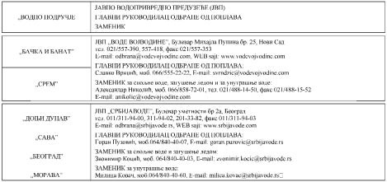

У одељку 5. Лица задужена за eвидентирање података о поплавним догађајима на водама I реда и системима за одводњавање у јавној својини, табеларни преглед мења се и гласи:

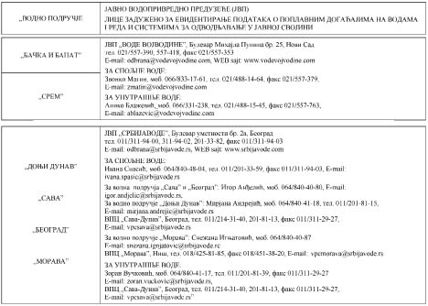

У глави 2. ОПЕРАТИВНИ ПЛАН ЗА ОДБРАНУ ОД ПОПЛАВА ОД СПОЉНИХ ВОДА И ЗАГУШЕЊА ЛЕДОМ, одељaк 1. Правно лице надлежно за организовање и спровођење одбране од поплава, руководилац одбране од поплава на водном подручју, његов заменик и помоћник, секторски руководилац одбране од поплава и његов заменик, табеларни преглед мења се и гласи:

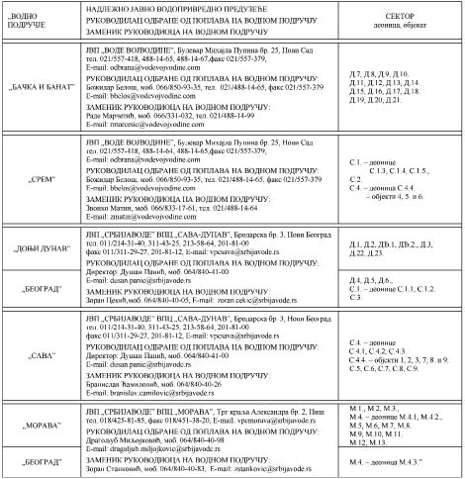

Пододељак а) ВОДНО ПОДРУЧЈЕ „БАЧКА И БАНАТ”, у табеларном прегледу, СЕКТОР Д.8. КОВИН, у колони два, у трећем реду речи: „Саво Голијанин, моб. 065/858-46-26” замењују се речима: „Алекса Ускоковић, 069/880-85-50”.

СЕКТОР Д.9. ПАНЧЕВО, у колони два, у трећем реду речи: „Саво Голијанин, моб. 065/858-46-26” замењују се речима: „Алекса Ускоковић, 069/880-85-50”.

СЕКТОР Д.17. ЗРЕЊАНИН I, у колони два, у четрнаестом реду речи: „Саво Голијанин, моб. 065/858-46-26” замењују се речима: „Алекса Ускоковић, 069/880-85-50”.

СЕКТОР Д.20. ЗРЕЊАНИН II, у колони два, у деветом реду речи: „Станислав Митровић, моб. 069/403-00-46” замењују се речима: „Верољуб Лукић, моб. 069/550-33-60”, а у четрнаестом реду речи: „Саво Голијанин, моб. 065/858-46-26” замењују се речима: „Алекса Ускоковић, 069/880-85-50”.

СЕКТОР Д.21. ВРШАЦ, у колони два, у трећем реду речи: „Станислав Митровић, моб. 069/403-00-46” замењују се речима: „Верољуб Лукић, моб. 069/550-33-60”.

Пододељак б) ВОДНО ПОДРУЧЈЕ „СРЕМ”, у табеларном прегледу, СЕКТОР С.2. СРЕМСКА МИТРОВИЦА, у колони два, у петом реду речи: „Жељко Лешић, моб. 064/822-43-51” замењују се речима: „Александар Наранџић, моб. 064/822-43-72”.

Пододељак в) ВОДНО ПОДРУЧЈЕ „БЕОГРАД”, табеларни преглед мења се и гласи:

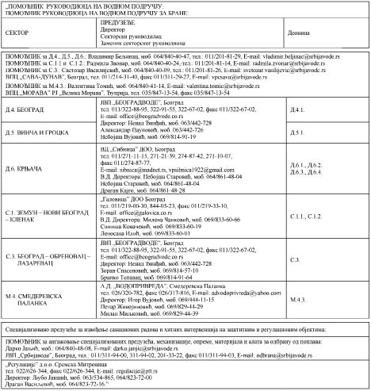

Пододељак г) ВОДНО ПОДРУЧЈЕ „ДОЊИ ДУНАВ”, табеларни преглед мења се и гласи:

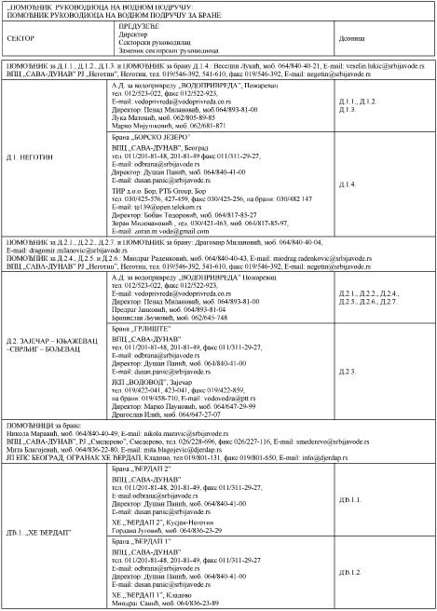

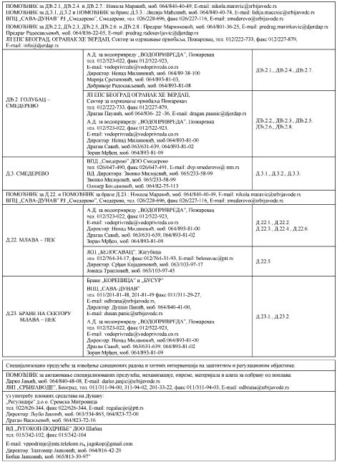

Пододељак д) ВОДНО ПОДРУЧЈЕ „САВА”, табеларни преглед мења се и гласи:

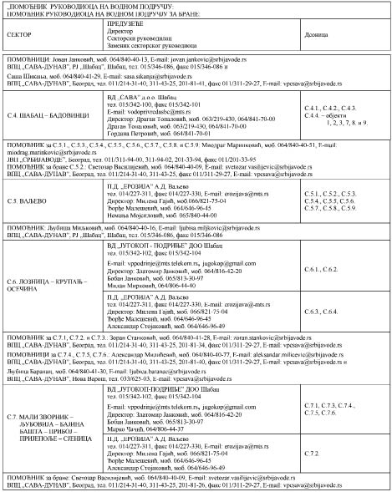

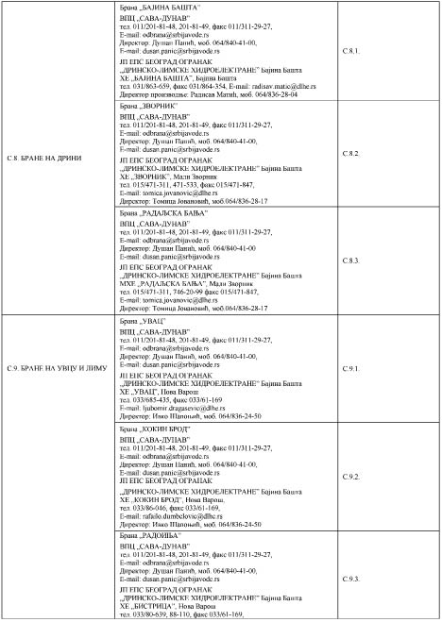

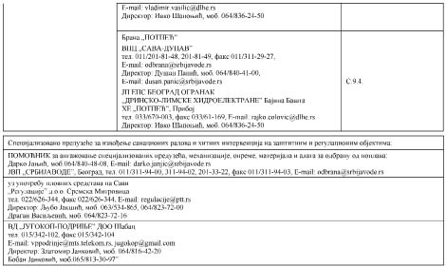

Пододељак ђ) ВОДНО ПОДРУЧЈЕ „МОРАВА”, табеларни преглед, у уводном тексту за СЕКТОР М.1. СМЕДЕРЕВО, M.2. POЖАРЕВАЦ, М.3. ВЕЛИКА ПЛАНА – РАЧА – ЛАПОВО – БАТОЧИНА – КРАГУЈЕВАЦ, М.4. СМЕДЕРЕВСКА ПАЛАНКА, М.5. БРАНЕ „КУДРЕЧ I” и „КУДРЕЧ II”, М.6. СВИЛАЈНАЦ – ДЕСПОТОВАЦ – ЈАГОДИНА и М.7. ЋУПРИЈА – ПАРАЋИН – ЋИЋЕВАЦ, у трећем реду речи: „и М.4.” замењују се речима: „М.4.1. и М.4.2.:”.

СЕКТОР М.12. Крушевац – Трстеник – Краљево – НОВИ ПАЗАР, у колони два, у двадесеттрећем реду речи: „тел. на брани 034/515-119” замењује се речима: „тел. на брани 034/651-51-19, 651-51-18”.

СЕКТОР М.13. ЧАЧАК – ПОЖЕГА – УЖИЦЕ, у колони два, речи:

„ЈП „ДИРЕКЦИЈА ЗА ИЗГРАДЊУ”, Ужице

тел. 031/519-141, 518-723, E-mail: office@direkcijaue.rs

Директор: Никола Максимовић, моб. 064/858-07-32” замењују се речима:

„ЈП „ВЕЛИКИ ПАРК”, Ужице

тел. 031/351-81-52, 352-17-37, E-mail: jp@velikipark.rs

Директор: Бранко Богићевић, моб. 065/521-73-71”.

У одељку 2. Системи за заштиту од поплава - сектори, деонице, заштитни водни објекти, штићена поплавна подручја и критеријуми за проглашење редовне и ванредне одбране од поплава од спољних вода и загушења ледом, пододељак в) Водно подручје „Београд”, у уводном тексту речи: „Сектори/деонице: Д.4. - Д.6., С.1.1., С.1.2., С.3. (без заштитног водног објекта 2. на С.3.8.), М.4.3.” замењују се речима: „Сектори/деонице: Д.4. - Д.6., С.1.1., С.1.2., С.3., М.4.3.”

Табеларни преглед, СЕКТОР С.3. Београд – ОБРЕНОВАЦ – ЛАЗАРЕВАЦ, у трећем реду речи: „281.07 km (укупно 286.95 km)” замењује се речима: „286.95 km”.

Табеларни преглед, Ознака деонице С.3.8. мења се и гласи:

poplave_Page_10.tif

Пододељак д) Водно подручје „Сава”, у уводном тексту речи: „Сектори/деонице: С.3.8. (заштитни водни објекат 2), С.4.1., С.4.2., С.4.3., С.4.4. (заштитни водни објекти 1, 2, 3, 7, 8. и 9.), С.5., С.6., С.7., С.8. и С.9.” замењују се речима: „Сектори/деонице: С.4.1., С.4.2., С.4.3., С.4.4. (заштитни водни објекти 1, 2, 3, 7, 8. и 9.), С.5., С.6., С.7., С.8. и С.9. ”

Табеларни преглед, СЕКТОР С.3. Београд – ОБРЕНОВАЦ – ЛАЗАРЕВАЦ брише се.

Пододељак ђ) Водно подручје „Морава”, табеларни преглед, СЕКТОР М.9. НИШ – БЕЛА ПАЛАНКА – ПИРОТ – ДИМИТРОВГРАД мења се и гласи:

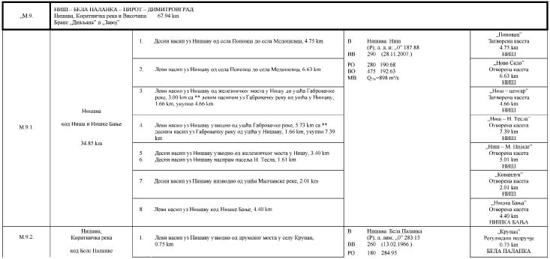

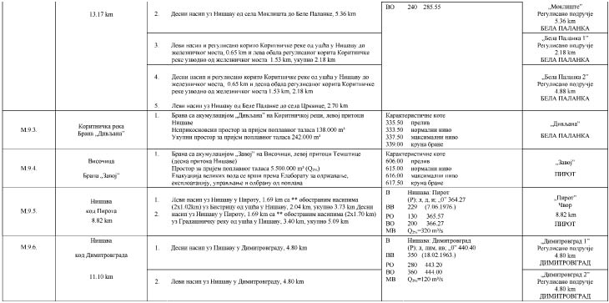

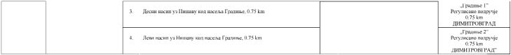

СЕКТОР М.13. ЧАЧАК – ПОЖЕГА – УЖИЦЕ, Ознака деонице М.13.10. мења се и гласи:

poplave_Page_14.tif

У глави 3. ОПЕРАТИВНИ ПЛАН ЗА ОДБРАНУ ОД ПОПЛАВА ОД УНУТРАШЊИХ ВОДА, одељак 1. Правно лице надлежно за организовање и спровођење одбране од поплава, руководилац одбране од поплава на мелиорационом подручју, његов заменик и помоћник, руководилац хидромелиорационог система и његов заменик, у табеларном прегледу, ВОДНО ПОДРУЧЈЕ „БЕОГРАД” мења се и гласи:

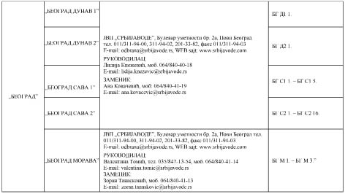

Пододељак а) МЕЛИОРАЦИОНО ПОДРУЧЈЕ „ГОРЊИ ДУНАВ”, у табеларном прегледу, ОЗНАКА ХИДРОМЕЛИОРАЦИОНОГ СИСТЕМА (ХМС) ГД К 72. - ГД К 79., у колони два, речи:

„ЈВП „ВОДЕ ВОЈВОДИНЕ”, Нови Сад

тел. 021/488-14-39, факс 021/557-763, E-mail: melioracije@vodevojvodine.com

В.Д. Директора: Славко Врнџић, моб. 066/555-22-22

Снежана Бјекић, моб: 066/330-703” замењују се речима:

„ДТД „Северна Бачка” ДОО Суботица

тел 024/551-844, факс 024/525-053, E-mail: dtdsevernabacka@mts.rs

В.Д. Директора: Александар Киш, моб. 063/442-228

Александар Киш, моб. 063/442-228”.

ОЗНАКА ХИДРОМЕЛИОРАЦИОНОГ СИСТЕМА (ХМС) ГД СБС 80. – ГД СБС 84., у колони два, у другом реду речи: „E-mail: dtdsu@yunord.net” замењују се речима: „E-mail: dtdsevernabacka@mts.rs”.

ОЗНАКА ХИДРОМЕЛИОРАЦИОНОГ СИСТЕМА (ХМС) ГД ЈБ 233. – ГД ЈБ 262., у колони два, у трећем реду речи: „Станислав Митровић, моб. 069/403-00-46” замењују се речима: „Верољуб Лукић, моб. 069/550-33-60”.

ОЗНАКА ХИДРОМЕЛИОРАЦИОНОГ СИСТЕМА (ХМС) ГД ТД 263. – ГД ТД 285., у колони два, у трећем реду речи: „Саво Голијанин, , моб. 065/858-46-26” замењују се речима: „Алекса Ускоковић, моб. 069/880-85-50”.

Пододељак в) МЕЛИОРАЦИОНО ПОДРУЧЈЕ „БЕОГРАД ДУНАВ 1”, табеларни преглед мења се и гласи:

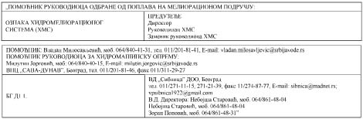

Пододељак г) мелиорационо подручје „БЕОГРАД ДУНАВ 2”, табеларни преглед мења се и гласи:

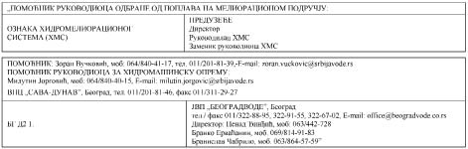

Пододељак д) мелиорационо подручје „БЕОГРАД САВА 1”, табеларни преглед мења се и гласи:

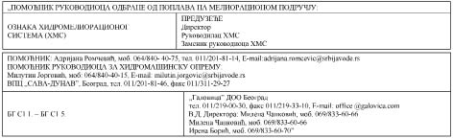

Пододељак ђ) мелиорационо подручје „БЕОГРАД САВА 2”, табеларни преглед мења се и гласи:

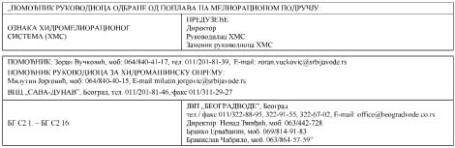

Пододељак е) мелиорационо подручје „БЕОГРАД МОРАВА”, табеларни преглед мења се и гласи:

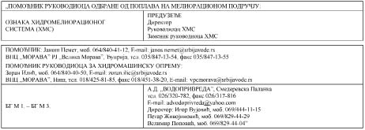

Одељак 2. Системи за заштиту од поплава – хидромелиорациони системи, територијална припадност система, дужина каналске мреже, реципијент, евакуациони објекат и критеријуми и услови за проглашење редовне и ванредне одбране од поплава од унутрашњих вода, пододељак и) Мелиорационо подручје „Велика морава” ХМС: ВМ1.-ВМ6., у табеларном прегледу, Ознака ХМС ВМ 3. мења се и гласи:

poplave_Page_21.tif

2. Ова наредба ступа на снагу осмог дана од дана објављивања у „Службеном гласнику Републике Србије”.